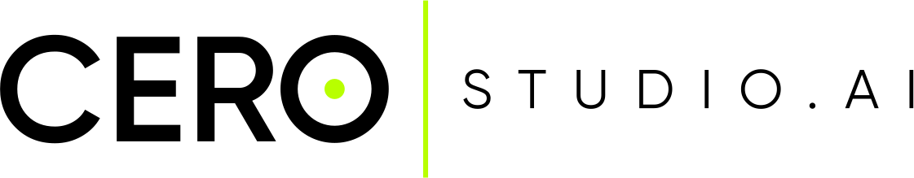
Servicios para el registro de marca
Marca: Cero Studio AI
Estimada Ana María:
Gracias por el listado de servicios que nos compartiste. Después de revisarlo, te confirmamos los servicios que queremos incluir en el registro de la marca Cero Studio AI. Los organizamos en las dos clases que corresponden a nuestro giro: la Clase 42 (servicios tecnológicos y de diseño y desarrollo web) y la Clase 35 (publicidad, marketing, branding y comercio electrónico).
Quedamos atentos a tus comentarios para avanzar con la solicitud.

Clase 42 — Servicios tecnológicos y de diseño web
Diseño, desarrollo, alojamiento y mantenimiento de sitios web, y consultoría tecnológica.
- Alojamiento de sitios web
- Creación y mantenimiento de sitios web para terceros
- Consultoría sobre diseño de sitios web
- Creación y diseño de índices de información basados en sitios web para terceros [servicios de tecnología de la información]
- Suministro de información relativa a la tecnología informática y la programación por sitios web
- Servicios de autenticación de usuarios por vía tecnológica para transacciones de comercio electrónico
- Servicios de consultoría tecnológica para la transformación digital
- Alquiler de oficinas virtuales [alojamiento en un sitio web]

Clase 35 — Publicidad, marketing, branding y comercio electrónico
Marketing, SEO, publicidad, identidad de marca y servicios de comercio electrónico.
- Servicios de marketing en el ámbito de la optimización del tráfico en sitios web
- Suministro de información comercial por sitios web
- Facilitación de espacios en sitios web para publicidad de productos y/o servicios
- Promoción de productos y servicios de terceros mediante anuncios en sitios web
- Promoción de diseños y trabajos artísticos de terceros por medio de portfolios en línea a través de un sitio web
- Promoción en línea de redes informáticas y sitios web
- Promoción, publicidad y marketing de sitios web en línea
- Publicidad de sitios web comerciales
- Suministro de información de marketing a través de sitios web
- Servicios de comercio electrónico, en concreto, suministro de información sobre productos a través de redes de telecomunicaciones con una finalidad publicitaria y de ventas
- Servicios publicitarios para la promoción del comercio electrónico
- Servicios de gestión comercial relacionados con el comercio electrónico
- Suministro de información y asesoramiento en materia de comercio electrónico
- Servicios publicitarios para crear identidad de marca para terceros
- Servicios publicitarios para crear identidad corporativa y de marca
- Servicios de creación de marcas (publicidad y promoción)
- Servicios de estrategia de marcas
- Servicios de posicionamiento de marcas
- Servicios de evaluación de marcas comerciales
- Marketing digital
- Publicidad y marketing en línea
- Servicios de marketing
- Servicios de una agencia de marketing
- Servicios de marketing en los motores de búsqueda
- Servicios de marketing prestados por medio de redes digitales
- Servicios de publicidad y marketing prestados a través de los medios sociales
- Administración de redes sociales con fines de marketing [community manager]
- Marketing de influenciadores
- Marketing de afiliación
- Marketing de productos y servicios de terceros
- Desarrollo de conceptos de marketing
- Servicios de desarrollo creativo de planes de marketing
- Planificación de estrategias de marketing
- Elaboración y aplicación de estrategias de marketing para terceros
- Consultoría en marketing
- Consultoría en publicidad y marketing
- Suministro de consultoría de marketing en el ámbito de los medios sociales
- Campañas de marketing
- Análisis de tendencias de marketing
- Investigación de mercados y estudios de marketing
- Elaboración de perfiles de consumidores para fines comerciales o de marketing
- Servicios de consultoría empresarial para la transformación digital
Atentamente,
Cero Studio AI

